**[Nahoru](javascript:void(0);)**

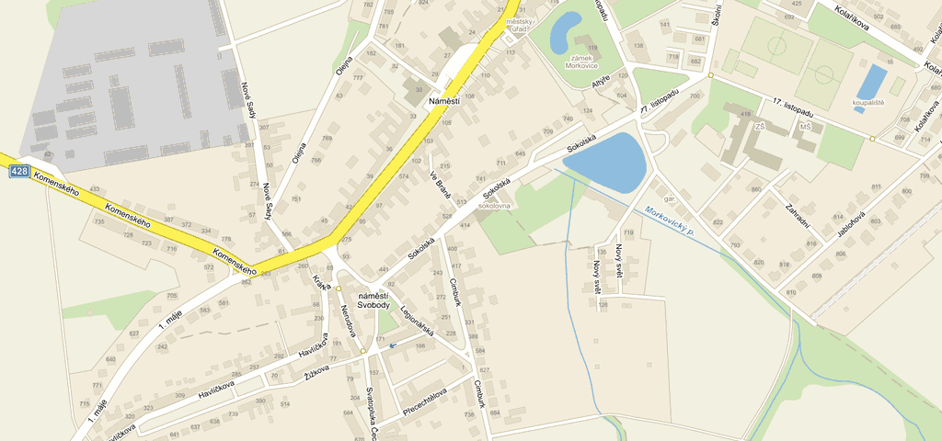

**MUDr. Chvátalová Eva, s.r.o. – pro děti, dorost a dospělé**

## **Sokolská 408, 768 33, Morkovice-Slížany,**

## **Telefon**

**+420 573 370 154**

**+420 605 186 636**

**E-mail : eva.chvatal@seznam.cz**

**Ordinační hodiny:**

* **Pondělí 07:00 - 12:00 13:00 - 15:30**
* **Úterý 07:00 - 11:00 13:00 - 15:00**
* **Středa 13:00 - 15:00 15:00 - 18:00**
* **Čtvrtek 07:00 - 11:00 13:00 - 15:30**
* **Pátek 07:00 - 12:00**
* **Sobota Zavřeno**
* **Neděle Zavřeno**

**Odpolední ordinace je kromě středy od 13:00 do 15:00 výhradně určena pro zdravé, objednané pacienty. Ve středu od 15:01 do 18:00 jen pro objednané pacienty.**